Orthographe
Sélectionne la bonne réponse parmi celles proposées.
Source des phrases (légèrement retouchées) : site du journal Le Monde
- « Certains experts (1) observé qu’(2) la lumière des nouvelles données, ce secteur économique pourrait connaître une croissance notable, mais ceux qui analysent la situation de près restent prudents (3) à la capacité des gouvernements à (4) adapter rapidement. »

- A) on B) ont
- A) à B) a
- A) quand B) quant
- A) s’y B) si
Explications :
- ont : auxiliaire avoir conjugué au présent (ont + observé => passé composé).
- à : préposition introduisant « la lumière des nouvelles données ».
- quant : signifie « en ce qui concerne ». Quand = marqueur temporel.
- s’y : verbe pronominal s’adapter + pronom « y » renvoyant à « une croissance notable ».

- « Quand les autorités affirment qu’il s’agit d’un phénomène généralisé, c’est (1) pour atténuer l’impact des mesures qu’elles mettent en place, mais (2) soit la gravité de la situation, chacun reste attentif à ce que (3) les acteurs soient informés (4) que lors des précédentes crises. »

- A) peut être B) peut-être
- A) quelque B) quelle que C) quel que D) quelques
- A) tout B) tous
- A) plus tôt B) plutôt

Explications :
- peut-être : adverbe exprimant la possibilité, ≠ peut être (verbe « pouvoir » + infinitif).
- quelle que : voir tableau
- tous : voir tableau
- plus tôt : plus tôt (notion temporelle). Plutôt : adverbe de préférence/comparaison

- « Ma conviction (1) toujours guidé vers des politiques plus inclusives, même si leur mise en œuvre peut parfois sembler complexe ; toutefois, on ne peut ignorer que (2) changement demande un certain temps d’adaptation. »

- A) ma B) m’a
- A) tout B) tous

Explications :
- m’a : verbe avoir à la 3e pers. + pronom « me », ≠ ma (déterminant).
- tout : voir tableau

- « Seuls les plus jeunes (18-24 ans) trouvent qu’ils ont (1) leur mot à dire que leurs aînés. »

- A) davantage B) d’avantage C) d’avantages

Explications :
- davantage : adverbe de comparaison, signifie « plus ». ≠ d’avantage (nom) ou d’avantages (pluriel du nom).

- « Neuf mois après l’incendie, (1) les habitants de la tour Kennedy vivent encore dans l’incertitude. Plusieurs d’entre eux doivent jongler entre relogement provisoire et démarches administratives interminables. « (2) pas l’impression que ça avance beaucoup », témoigne un résident, inquiet pour sa famille.

- A) tout B) tous
- A) on a B) on n’a
Explications :
- tous : voir tableau
- on n’a : négation => pronom « on » + « ne » + verbe « avoir » + « pas ». Astuce : remplacer « on » par « il » => il n’a pas

- Au quotidien, il arrive que l’État se fie (1) aux documents PowerPoint des consultants qu’au travail de ses agents. »

- A) d’avantage B) davantage C) d’avantages

Explications :
- davantage : adverbe de comparaison, signifie « plus ». ≠ d’avantage (nom) ou d’avantages (pluriel du nom).

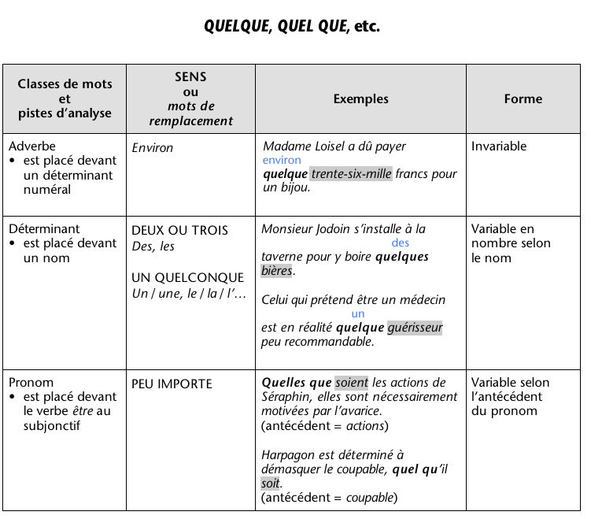

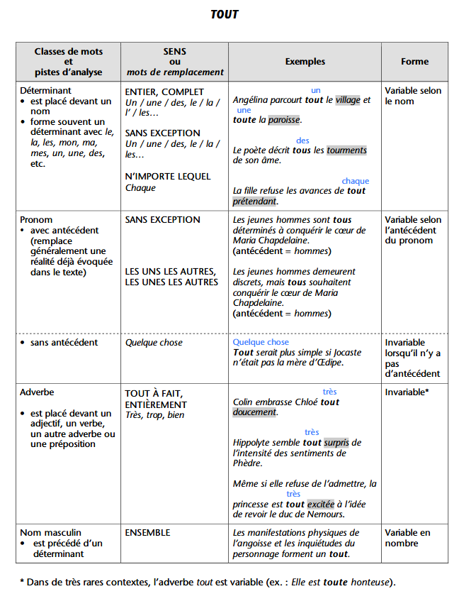
Source : https://ameliofrancais.ccdmd.qc.ca

